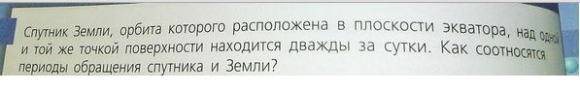
Земля вращается против часовой стрелки, если смотреть со стороны северного полюса. Обозначим частоту вращения Земли .
Вращение против часовой стрелки будем описывать положительной частотой, против часовой – отрицательной.
На минуту представим, что Земля остановилась, не вращается, а спутник вращается против часовой стрелки и дважды за 24 часа появляется над одной и той же точкой поверхности Земли. Это значит, что период его вращения 12 ч и частота вращения .
Пусть теперь Земля вращается. Введем двух наблюдателей – подвижный на Земле и неподвижный, жароустойчивый, на Солнце. Тогда для наблюдателя на Земле планета не вращается, а неподвижное тело (Полярная звезда, например) вращается по часовой стрелке с частотой (). Т.е., если наблюдатель на Земле говорит : «Вижу объект, вращающийся вокруг Земли с частотой (), то неподвижный наблюдатель добавляет частоту ( ) и понимает, что объект не движется. Словом, для перехода в неподвижную систему отсчета нужно добавлять ( ). Это значит, что спутник, вращающийся в ту же сторону, что и Земля и дважды за сутки появляющийся над одной точкой экватора , вращается в неподвижной ситеме с частотой , т.е его период 8 часов.
Если же спутник вращается в противоположную сторону, то его частота вращения в неподвижной системе ( ). Это значит период вращения такого спутника в неподвижной ситеме как у Земли 24 ч.

